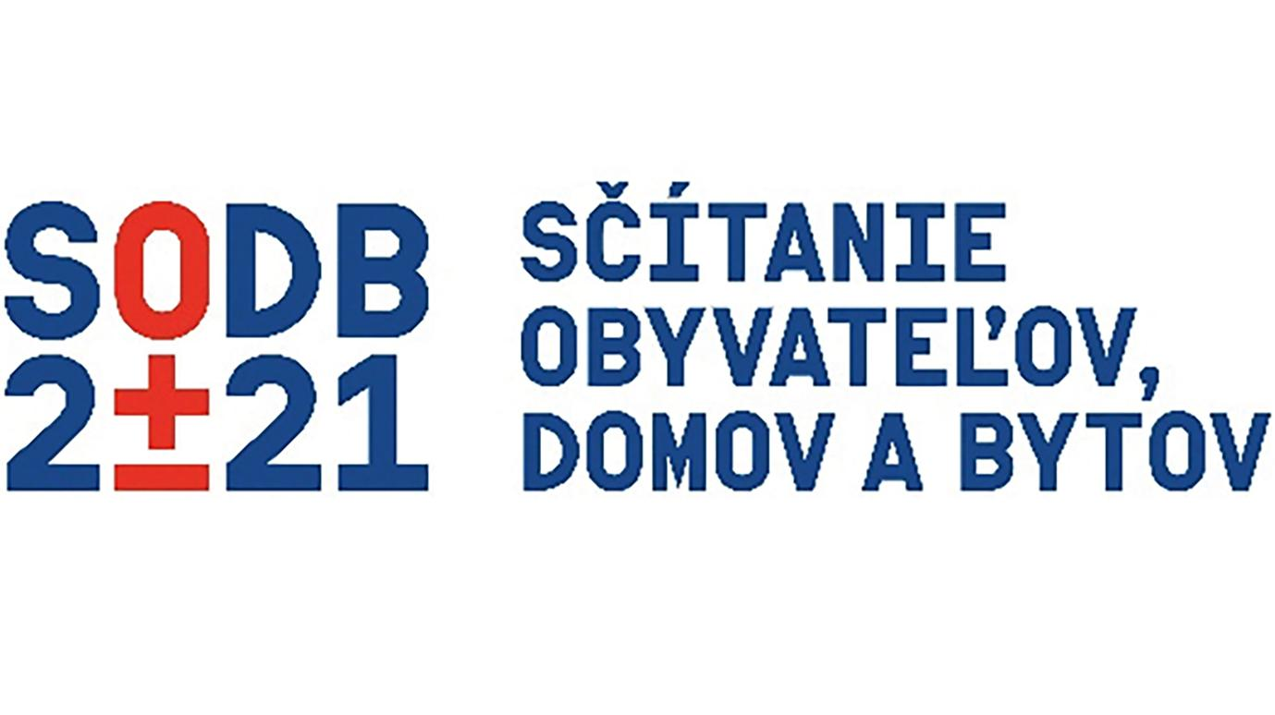

Kontaktné miesto
Obecný úrad Hronská Breznica č. 100, 966 11
Úradné hodiny pre potreby SODB, pondelok až piatok od 8.00 hod. – 12.00 hod.

Telefonický kontakt 045/5398019

